**Пожарная безопасность.**

Огонь с древних времён интересовал человека. С одной стороны, огонь - друг человека. Без огня не приготовить покушать, не осветить дом. Конечно в современном развитом обществе, сам огонь отошёл на второй план, по сравнению с электричеством, но играет немаловажную роль. Дети, пытаются «потрогать» окружающий мир, чтобы поближе узнать его. Задача родителей и воспитателя помочь узнать как можно больше об окружающем мире, но предостеречь от возможных опасностей, ожидающих их на пути познания. Начинать знакомить детей с пожарной безопасностью нужно с самого раннего детства, чтобы они знали, как нужно вести себя правильно и безопасно. Данный проект позволяет в лёгкой игровой форме дать детям начальные знания пожарной безопасности.

**Цель:** Дать детям начальные знания по пожарной безопасности. Формирование у детей основ пожарной безопасности, навыков осознанного, безопасного поведения, создание условий для усвоения и закрепления знаний детей о правилах пожарной безопасности, бережного отношения к природе.

**Мероприятия:**

«Пожарные спешат на помощь» (Рисунки детей). 26.03.2018

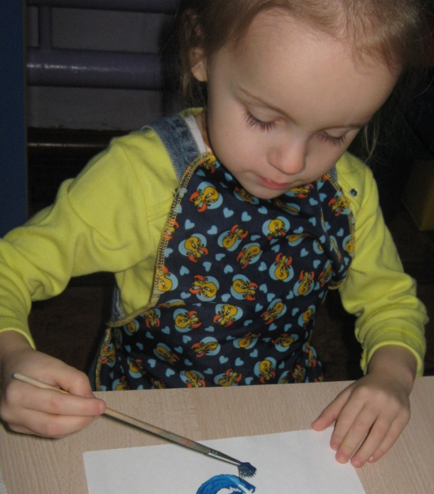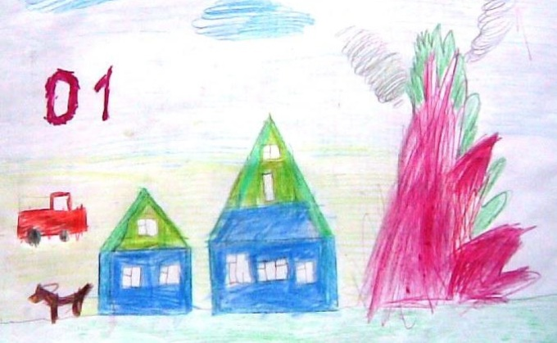

Наглядная информация для родителей по пожарной безопасности: оформление стендов, составление памяток, буклетов.





 Подбор детской художественной литературы для чтения детям.

Подбор дидактических игр по пожарной безопасности.

Подбор видеоматериала по пожарной безопасности.

Беседа с детьми «Эта спичка – невеличка».

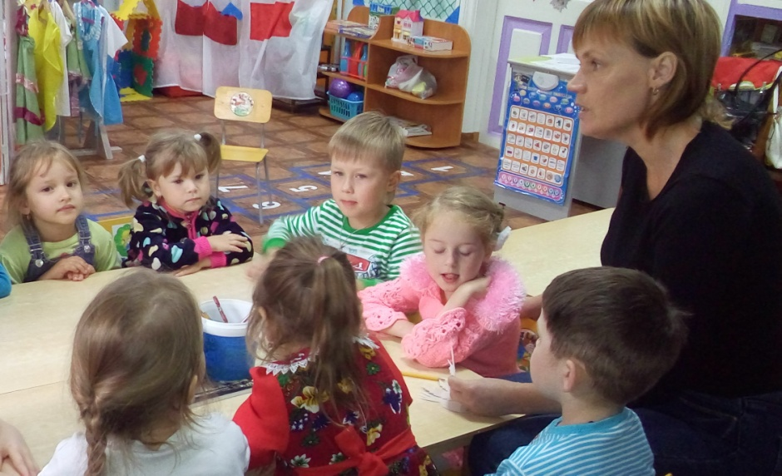

Создание коллективной работы «Город без огня»

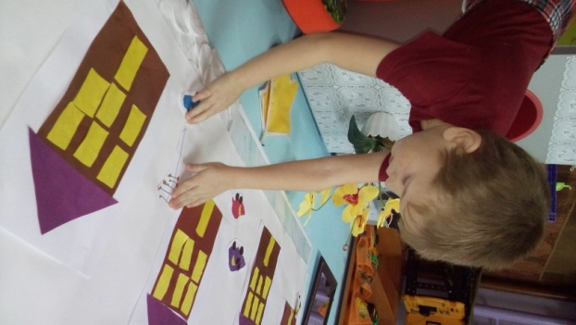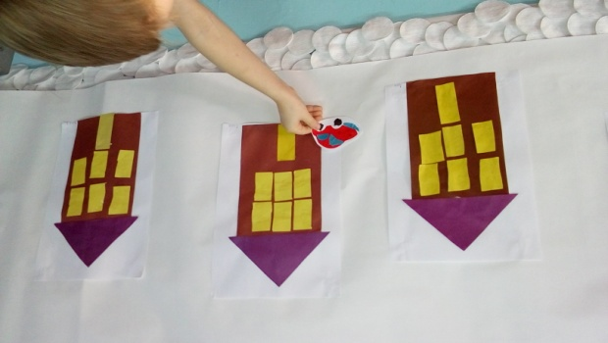

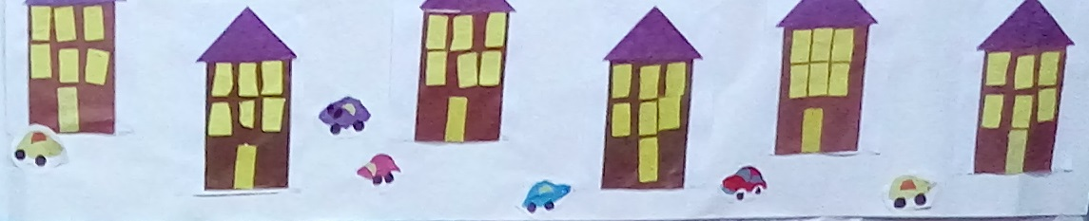

Экскурсия по детскому саду: знакомство с уголком противопожарной безопасности, системой оповещения, эвакуационными путями.

Чтение сказки С.Я.Маршака «Дядя Стёпа», «Пожар»